

CAMP DE PETANQUE
DU 12 au 17 juillet 2026
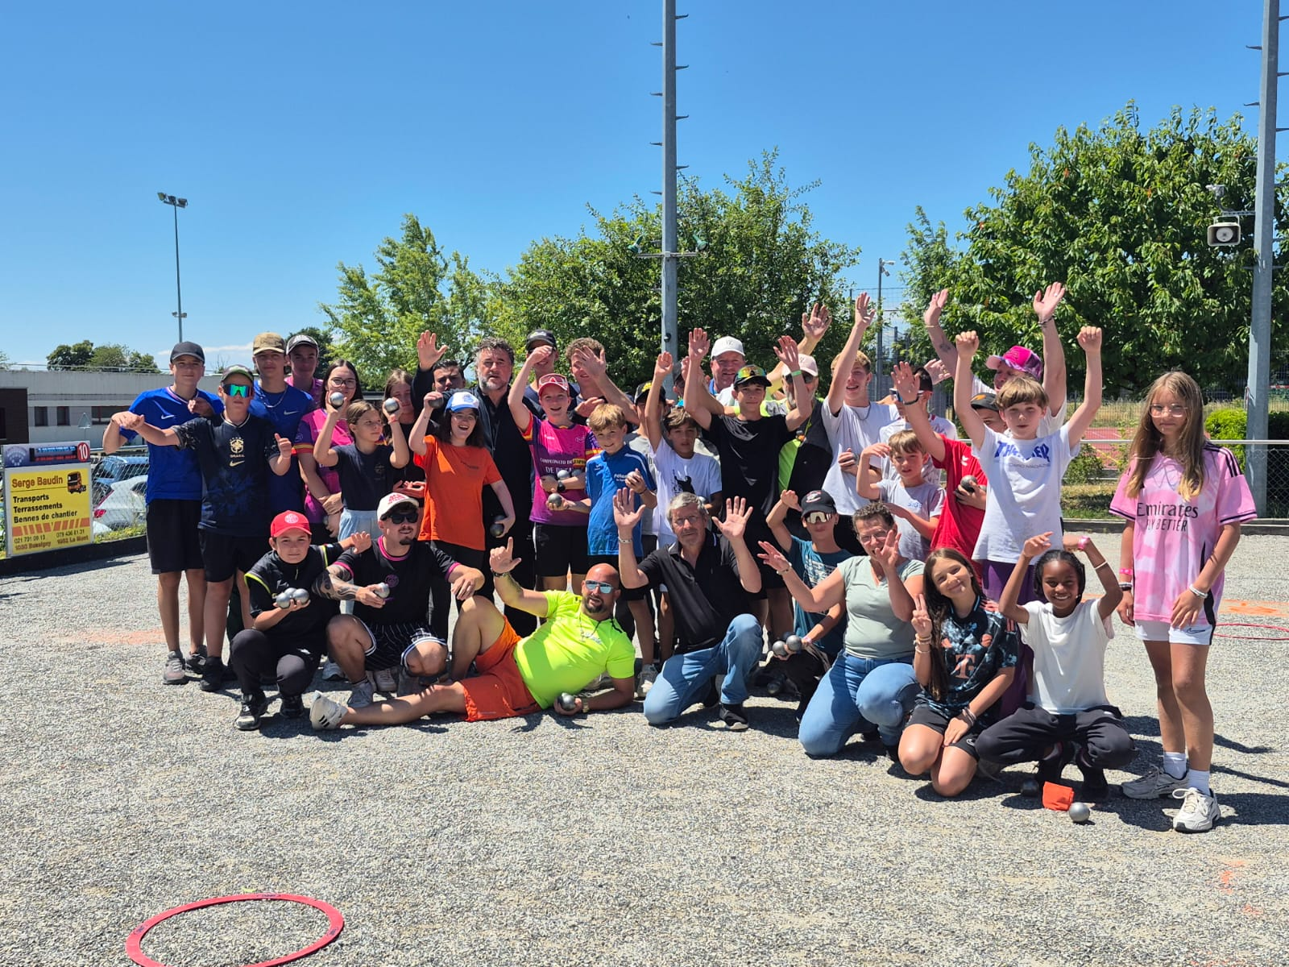

Au boulodrome du Mont-sur-Lausanne
Centre sportif des Châtaigniers
avec comme entraîneur Zvonco Radnic

